SWITCHBOARD BENUTZERDOKUMENTATION

Stand: März 2024

Rechtliche Hinweise

Die Informationen in dieser Dokumentation wurden sorgfältig auf ihre Korrektheit überprüft, können aufgrund ständiger Aktualisierung und Änderungen jedoch Fehler enthalten.
Enreach übernimmt keine Verantwortung für Druck- und Schreibfehler.

Trotz sorgfältiger inhaltlicher Kontrolle übernimmt Enreach keine Haftung für die Inhalte externer Links und macht sich diese nicht zu eigen. Für den Inhalt der verlinkten Seiten sind ausschließlich deren Betrei- ber verantwortlich.

INHALTSVERZEICHNIS
SWITCHBOARD 4
  - Benutzeroberfläche 4
  - An Wartefeldern an- oder abmelden 4
  - Anrufe verwalten 5
  - Farbliche Markierung für Wartefelder 8
  - Sprache Ändern & Beenden 8

- SWITCHBOARD

SWITCHBOARD ist eine Erweiterung von Enreach Contact und bietet eine Umgebung zur übersichtlichen Anrufverwaltung.
SWITCHBOARD dient hauptsächlich Empfangsmitarbeitern, Telefonisten und Contact-Center-Teams, die direkten Kundenkontakt haben.
SWITCHBOARD bietet unter anderem die folgenden Funktionen:
- Überblick über alle Anrufe in Wartefeldern
- Wechseln zwischen mehreren Anrufen
- Weiterleiten von Anrufen mit nur einem Klick über die Kontaktliste
- Parken von Anrufen und spätere Wiederaufnahme
- An- und Abmelden von Warteschlangen
Dieses Handbuch beschreibt die benutzerbasierte Anwendung von SWITCHBOARD.
Für die Administration der Warteschlangen siehe die Enreach Contact Dokumentation.

BENUTZEROBERFLÄCHE
Die SWITCHBOARD Oberfläche erreichen Sie über den Enreach Contact Desktop Client unter Menü | Wartefeld-Tools | SWITCHBOARD.

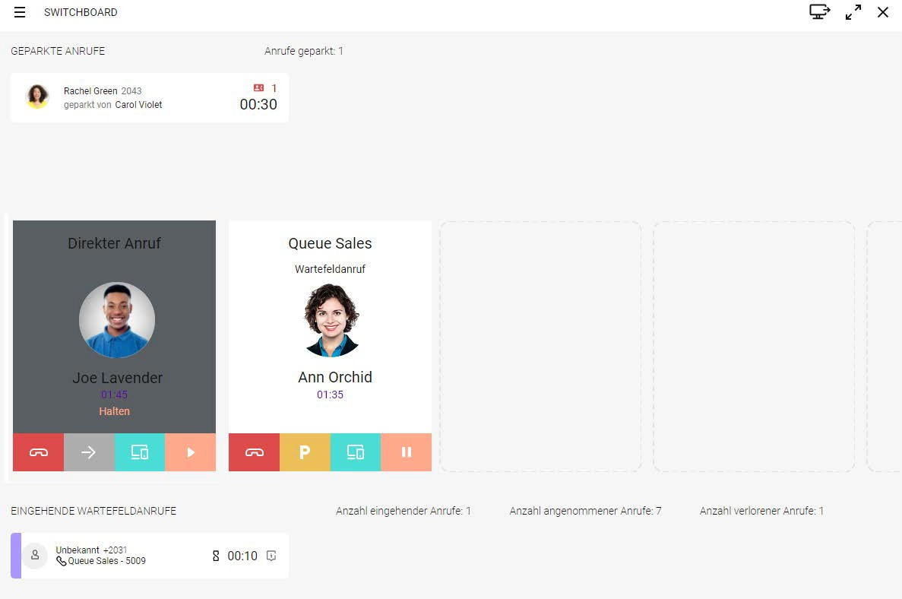
Die Benutzeroberfläche von SWITCHBOARD ist in drei Teile unterteilt:
    - Im oberen Teil werden alle Anrufe angezeigt, die innerhalb der Ihnen zugehörigen Zugriffsgruppe geparkt sind
    - Im mittleren Teil werden alle derzeit aktiven, gehaltenen und einge- henden Anrufe angezeigt
    - Im unteren Teil werden alle eingehenden Anrufe an Wartefelder, an denen Sie angemeldet sind, angezeigt

AN WARTEFELDERN AN- ODER ABMELDEN
Sie können sich über den Enreach Contact Desktop Client oder über die SWITCHBOARD Oberfläche an Wartefeldern an- oder abmelden.

So melden Sie sich über SWITCHBOARD an Wartefeldern an oder ab

- Klicken Sie auf der SWITCHBOARD Oberfläche auf .
  - Die Wartefeldauswahl öffnet sich.
- Wählen Sie das jeweilige Wartefeld aus, an dem Sie sich an- oder abmelden wollen, indem Sie den jeweiligen Slider nach rechts (angemeldet) oder links (abgemeldet) ziehen.
  - Sie sind an dem jeweiligen Wartefeld an- bzw. abgemeldet.
Die Signalisierung von Anrufen in einem Wartefeld erfolgt gemäß der Konfigu- ration, die für dieses Wartefeld festgelegt wurde. Weitere Informationen entnehmen Sie der Enreach Contact Dokumentation.

ANRUFE VERWALTEN
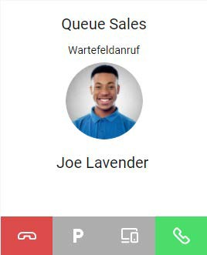
Eingehende Anrufe werden direkt oder über ein Wartefeld signalisiert und auf der SWITCHBOARD Oberfläche angezeigt.
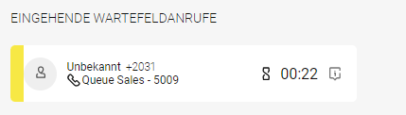

Sie können den Anruf annehmen  oder ablehnen  .

Nachdem Sie einen Anruf angenommen haben, stehen Ihnen mehrere Optionen zur Auswahl.
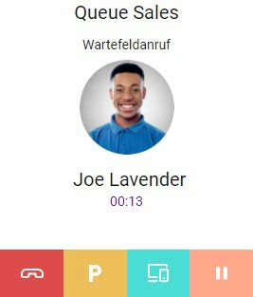
Sie können den Anruf beenden . Sie können den Anruf Parken .

Sie können den Anruf an ein anderes Endgerät übergeben  . Sie können den Anruf Halten .

Verwenden Sie die Funktion Halten, um die Verbindung zum Anrufer vorübergehend zu unterbrechen. Verwenden Sie die Funktion Parken, um den Anruf an einem anderen Ort im System zu speichern, so dass andere Personen ihn übernehmen können, ohne dass der ursprüngliche Empfänger die Verbindung herstellen muss.

So parken Sie Anrufe und nehmen geparkte Anrufe wieder auf
Um Anrufe zu Parken und Wiederaufzunehmen benötigen Sie die Berechtigung Anrufe parken. Weitere Informationen entnehmen Sie der Enreach Contact Dokumentation.
- Klicken Sie während eines aktiven Anrufs auf .
  - Der Anruf wird auf der entsprechenden Leitung geparkt. Der Anruf wird im oberen Teil von SWITCHBOARD als geparkt angezeigt und kann übernommen werden.
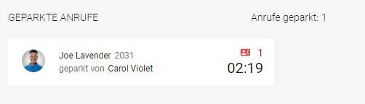
Verwenden Sie bei einem aktiven Anruf die Tastenkombination Strg + Leitungsnummer (z. B. Strg 1) um den Anruf direkt auf der entsprechenden Leitung zu parken.

- Klicken Sie auf den geparkten Anruf im oberen Teil der SWITCHBOARD Oberfläche.
  - Die Verbindung wird erneut aufgebaut.
- Klicken Sie auf .
  - Der zuvor geparkte Anruf ist wieder aktiv und Sie können mit dem Anrufer sprechen.

So übergeben Sie einen Anruf an ein anderes Endgerät

- Klicken Sie während eines aktiven Anrufs auf das derzeit ausgewählte Endgerät .
Um Anrufe an ein anderes Endgerät, z. B. ein Mobiltelefon oder Tischtelefon zu übergeben, müssen die jeweiligen Voraussetzungen erfüllt sein. Sie müs- sen bei Enreach Contact Mobile Mobile angemeldet sein, bzw. ein Tischtele- fon muss für Sie eingerichtet sein. Weitere Informationen entnehmen Sie der Enreach Contact Mobile Client Dokumentation und der Enreach Contact Doku- mentation.
  - Die verfügbaren Endgeräte werden angezeigt.
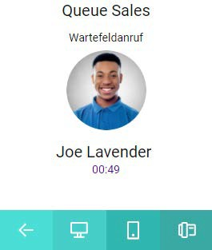
- Klicken Sie auf das Endgerät, an das Sie den Anruf übergeben möchten.
  - Das ausgewählte Endgerät klingelt.
- Nehmen Sie den Anruf auf dem klingelnden Endgerät an.
  - Sie können das Gespräch über das Endgerät weiterführen.

Der Anrufbildschirm bleibt im mittleren Teil der SWITCHBOARD Oberfläche sichtbar, auch wenn Sie das Gespräch über ein anderes Endgerät führen. Sie können über die SWITCHBOARD Oberfläche den Anruf weiterhin Beenden, Par- ken, Weiterleiten, auf Halten legen und das Endgerät wechseln.

So wechseln Sie zwischen zwei Anrufen
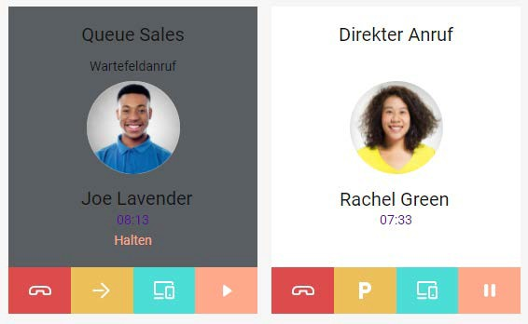
Sie haben einen oder mehrere gehaltene Anrufe und einen aktiven Anruf auf Ihrer SWITCHBOARD Oberfläche.

- Klicken Sie auf dem Anrufbildschirm des gehaltenen Anrufs auf  .
  - Die aktive Verbindung wird automatisch gehalten und das zuvor gehaltene Gespräch wird aktiv.

Anrufe weiterleiten

Sie haben mehrere Möglichkeiten Anrufe weiterzuleiten:
- Aktiven Anruf ohne Rückfrage weiterleiten (Blind Call Transfer)
- Anruf mit Rückfrage weiterleiten
- Fahren Sie mit der Maus über den Kontakt, zu dem Sie den Anruf weiterleiten möchten.
- Klicken Sie auf  .
  - Der Anruf wird direkt an den Kontakt weitergeleitet.

So leiten Sie einen Anruf mit Rückfrage weiter
Sie haben einen aktiven Anruf und möchten diesen mit Rückfrage wei- terleiten.
- Klicken Sie auf , um den aktiven Anruf zu halten.
- Öffnen Sie den Enreach Contact Desktop Client und wählen Sie die
Kontaktliste  .
- Fahren Sie mit der Maus über den Kontakt, an den Sie den Anruf weiterleiten möchten.
- Klicken Sie auf , um weitere Optionen anzuzeigen.
- Klicken Sie auf , um den Kontakt anzurufen.
  - Sie können mit dem Teilnehmer, an den Sie den Anruf weiterleiten, Rücksprache halten.
- Klicken Sie auf  .
  - Der Anruf wird an den ausgewählten Kontakt weitergeleitet und Ihre Verbindung mit beiden Anrufern beendet.

So leiten Sie einen aktiven Anruf ohne Rückfrage weiter
Sie haben einen aktiven Wartefeldanruf und möchten den Anruf ohne Rückfrage weiterleiten.
1 Öffnen Sie den Enreach Contact Desktop Client und wählen Sie die Kontaktliste .

FARBLICHE MARKIERUNG FÜR WARTEFELDER
Für eine bessere Übersicht können Sie die Wartefelder, an denen Sie angemeldet sind mit bis zu vier verschiedenen Farben kennzeichnen. Die farbliche Markierung zeigt Ihnen an, bei welchem Wartefeld ein Anruf eingeht.

So definieren Sie die farblichen Markierungen für Wartefelder

- Klicken Sie auf der SWITCHBOARD Oberfläche auf .
  - Die Wartefeldauswahl öffnet sich.
- Wählen Sie neben dem aktivierten Wartefeld eine Farbe, indem Sie
auf einen der Pfeile klicken 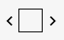 .
  - Ein Anruf an das jeweilige Wartefeld wird mit der ausgewählten Farbe markiert.
Beispiel: Bei folgender Auswahl wird ein Anruf an dieses Wartefeld entspre- chend angezeigt:
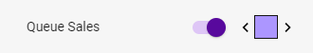
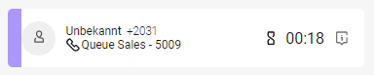

SPRACHE ÄNDERN & BEENDEN
Sie können die Sprache in SWITCHBOARD über Enreach Contact ändern. Zum Schließen der SWITCHBOARD Oberfläche, klicken Sie auf
.

Durch das Schließen von SWITCHBOARD sind Sie nicht automatisch von allen Wartefeldern abgemeldet. Siehe So melden Sie sich über SWITCHBOARD an Wartefeldern an oder ab, Seite 5.

So ändern Sie Ihre Sprache

- Wählen Sie in Enreach Contact Desktop | Einstellungen | Sprache.
- Wählen Sie Ihre gewünschte Sprache aus der Dropdown-Liste aus.
- Klicken Sie auf Speichern.
  - Die Sprache von SWITCHBOARD und Enreach Contact wird geän- dert.

